  ΕΛΛΗΝΙΚΗ ΔΗΜΟΚΡΑΤΙΑ  ΑΡΧΗ ΠΟΛΙΤΙΚΗΣ ΑΕΡΟΠΟΡΙΑΣ  ΓΕΝΙΚΗ ΔΙΕΥΘΥΝΣΗ ΑΕΡΟΠΟΡΙΚΩΝ ΔΡΑΣΤΗΡΙΟΤΗΤΩΝ  ΔΙΕΥΘΥΝΣΗ ΠΤΗΤΙΚΩΝ ΠΡΟΤΥΠΩΝ  Α.Π.Α Διεθνής Αερολιμένας Αθηνών, Κτίριο 46 Σπάτα, 19019 Τηλ.:210-3541374 email: ul.rt.exams@hcaa.gov.gr | 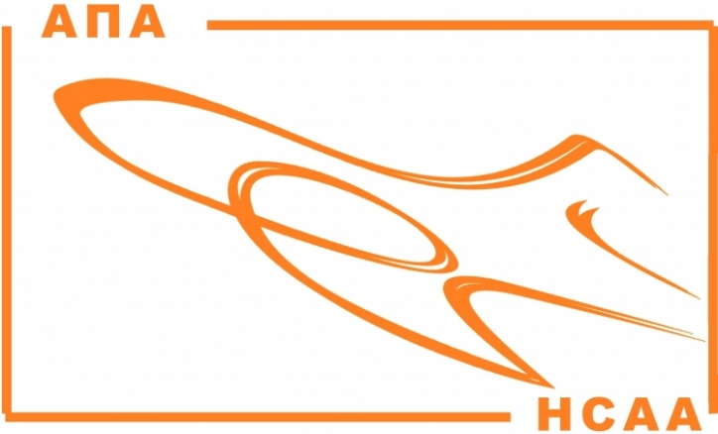  ΑΙΤΗΣΗ Υ.Π.Α.Μ.  Συμμετοχής σε εξετάσεις  Απόκτησης Άδειας Χειριστού ΥΠΑΜ  Σύμφωνα με το Φ.Ε.Κ.:  B1360 – 02/09/2010 | Αριθ. Πρωτ. / Ημερ/νία  (συμπληρώνεται από την Α.Π.Α.)

ΕΠΩΝΥΜΟ : ……………………………. ΠΡΟΣ:
ΟΝΟΜΑ: ………………………………… Αρχή Πολιτικής Αεροπορίας
ΟΝΟΜΑ ΠΑΤΡΟΣ: ……………………… Δ/νση Πτητικών ΠροτύπωνΑ2
ΗΜ/ΝΙΑ ΓΕΝΝΗΣΗΣ: ………………….. Τμήμα Δ
ΤΟΠΟΣ ΓΕΝΝΗΣΗΣ: …………………… Δ.Α.Α. ΚΤΙΡΙΟ 46
ΥΠΗΚΟΟΤΗΤΑ: ……………………….. Σπάτα Τ.Κ. 19019
ΑΡΙΘΜ.ΤΑΥΤΟΤΗΤΑΣ: ……………….. Τηλ: 2103541374
ΗΜ/ΝΙΑ ΕΚΔΟΣΗΣ: ……………………. Email: ul.rt.exams@hcaa.gov.gr
ΕΚΔΟΥΣΑ ΑΡΧΗ: ……………………….

Δ/ΝΣΗ ΚΑΤΟΙΚΙΑΣ
ΟΔΟΣ/ΑΡΙΘΜΟΣ:…………………………… Αιτούμε την συμμετοχή μου στις εξετάσεις
ΤΑΧ. ΚΩΔΙΚΑΣ: …………………………… για την απόκτηση Άδειας Χειριστού
ΠΟΛΗ: …………………………………….. ΥΠΑΜ που θα γίνουν τον μήνα………………………..
ΤΗΛ: ………………………………………..
ΚΙΝ. ΤΗΛ: ………………………………….
email: ……………………………………….

Θέμα: Συμμετοχή στις εξετάσεις για την
απόκτηση Άδειας Χειριστού ΥΠΑΜ

Συνοδευτικά σε μορφή PDF.
- Παράβολο Κωδ. 8558 15 €
(Αρχική συμμετοχή σε εξετάσεις )
- Φωτοαντίγραφο Αστυνομικής ή Αθήνα …… / …... / ….…….. (ημ/νία)
Υπηρεσιακής ταυτότητος
- Βεβαίωση σχολής επιτυχούς περάτωσης
θεωρητικών μαθημάτων Ο/Η Αιτών/Αιτούσα

(Υπογραφή)

Πληροφορίες:

Η αποστολή της συμπληρωμένης αίτησης και των δικαιολογητικών σε μορφή PDF να γίνει ηλεκτρονικά με email στο

info@hcaa.gov.gr και κοινοποίηση στο ul.rt.exams@hcaa.gov.gr

.

